Инновационные подходы к организации обучения игре на фортепиано
в младших классах в условиях гимназии

Казахстанское общество на современном этапе его развития предъявляет особые требования к системе образования и в качестве важнейших выдвигаются задачи всестороннего развития личности, формирования в сознании подрастающего поколения ценностных ориентаций, удовлетворения потребности человека в самоутверждении, интеллектуальном, культурном совершенствовании [1].
Особенно актуальными становятся вопросы, связанные с пересмотром содержания и организации образовательного процесса. Вхождение Казахстана в мировое образовательное пространство, отказ от принципов единого и единообразного учебного плана, развитие демократизации предопределили многие инновации в подготовке учащихся [2].
В КГУ «Гимназия №21» ведётся подготовка учащихся игре на разных инструментах, в том числе на фортепиано, в рамках гуманитарно-эстестического направления работы гимназии. В Учебном плане школы из вариативной части предусмотрен 1 урок в неделю по предмету «Фортепиано» для учащихся младших классов. На уроке изучают нотную грамоту и получают определённые навыки игры на инструменте.
Организация обучения игре на фортепиано строится на следующих подходах:
- программно-целевой подход, который предполагает моделирование конечного результата в обучении;
- компетентностный подход, проявляющийся в результате интеграции элементов авторских упражнений для фортепиано и авторских переложений музыкальных произведений в организацию учебного процесса;
- индивидуальный подход, который заключается в формировании индивидуально-личностных качеств, музыкальной культуры учащихся и индивидуальном характере обучения на уроках.
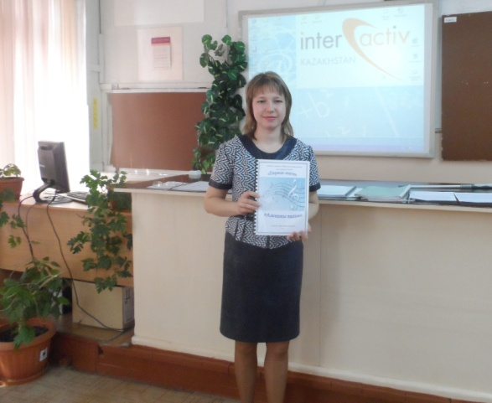
На своих уроках наряду с существующими методиками я использую собственные авторские упражнения и переложения музыкальных пьес казахских композиторов. Собственный педагогический опыт был залицензирован в 2012 году в качестве Учебно-методического комплекта «Алғашқы қадам». Изучение музыки казахских композиторов наряду с классикой русской музыкальной культуры:
- обогащает музыкальный кругозор учащихся на начальном этапе;
- развивает музыкальное мышление, эмоционально-чувственную сферу;
- воспитывает чувство патриотизма к Родине на лучших образцах казахской музыки.
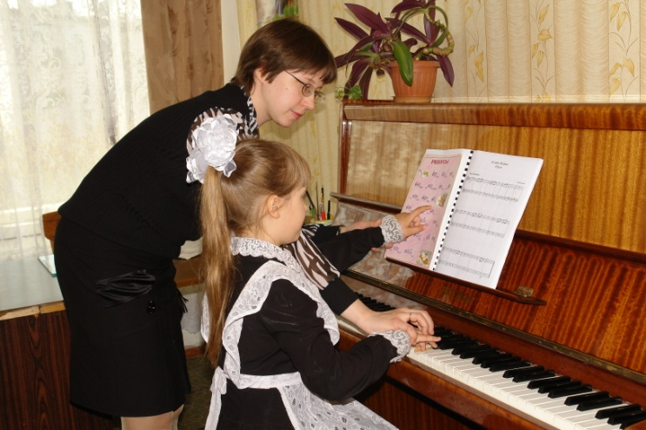
Игра на фортепиано - это основной вид деятельности на уроке «Фортепиано», так как в конце обучения ученик приобретает определённые навыки исполнения.
Авторские переложения казахских произведений и практические упражнения для фортепиано можно классифицировать в качестве новшества в соответствии с существующими классификациями инноваций:
- По методу нововведения: модификационное (частичное нововведение, затрагивающее отдельные усовершенствования процесса обучения);
- По масштабу преобразований: в масштабах учебного предмета;
- По направлению (содержанию) преобразований: новшество, обеспечивающее интеграцию элементов учебного процесса в единую образовательную систему гимназии.
Главное внимание учителя в первые три года обучения игре на фортепиано направлено на постановку пианистического аппарата учащегося и выработку базовых навыков звукоизвлечения на инструменте. Для этого в Альбоме для ученика «Алғашқы қадам» [3] представлен ряд пальчиковых упражнений: «Вышли пальцы танцевать», «У бабы Фроси», «Прогулка», «Братья-ленивцы».
«Вышли пальцы танцевать»
Раз, два, три, четыре, пять (выбрасывать пальчики из кулачка). Вышли пальцы танцевать (свободное движение ладошками). Большой пустился в пляс (круговые движения больших пальцев вокруг друг друга):
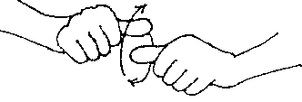
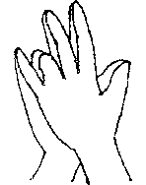
Указательный - в припляс (подушечки пальцев касаются друг друга в ритме текста). Средний пальчик – поклонился (средние пальцы сгибаются), безымянный притаился (спрятать четвёртый палец одной руки в кулачок другой).
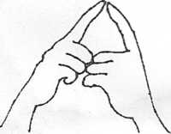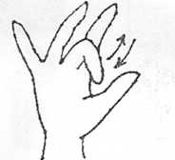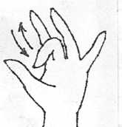
А мизинец, удалец! Цепь сомкнул, вот молодец! (учитель проверяет, как крепко соединились мизинцы). Как же дальше танцевать? Надо цепь нам разорвать! (тянуть сцепленные пальцы и разорвать связь).
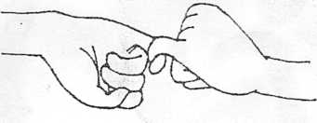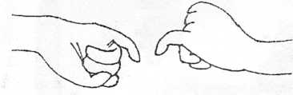

Эти упражнения развивают мышечный аппарат, мелкую моторику, тактильную чувствительность, повышают общий уровень организации мышления ребёнка.
Уроки обучения игре на фортепиано способствуют развитию комплекса музыкальных способностей: музыкального слуха, памяти, внимания, интонации, двигательных навыков и тактильных ощущений, творческих способностей.
Изучение раздела нотной грамоты требует большого терпения со стороны учителя и обязательного творческого подхода в закреплении полученных знаний. Учитывая особенности младшего возраста, музыкальная грамота лучше всего усваивается в процессе использования музыкальных игр: игры-ребусы («Отгадай слово»), игры-задания («Волшебная семёрка»), игры-загадки («Угадай-ка»), игры- упражнения («Паровоз» и пр.) и т.д.
Одной из таких игр является игра-упражнение «Паровоз». Главной задачей, которую учитель ставит перед учеником при исполнении данного упражнения, является выработка умения играть каждый последующий звук громче предыдущего. Изобразительность достигается за счёт сравнения его с гудком приближающегося паровоза:
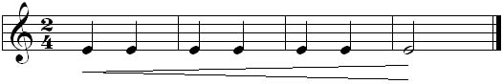

На уроках мною используются авторские интонационные упражнения для фортепиано, которые в созвучии с названиями казахских песен тоже имеют названия и подтекстовку на казахском языке: «Дударай», «Шашу», «Әлди-әлди», «Гакку», «Көзімнің қарасы» («Ты, зрачок глаз моих»), «Меруерт моншақ» («Жемчужные бусы»). Каждое их этих упражнений несёт практическую направленность на приобретение или закрепление определённого навыка в обучении игре на инструменте.
С первых классов обучения на фортепиано в программу обучения входит изучение произведений казахских композиторов и казахских народных песен. «Каждый ребёнок должен знать народные мелодии так же хорошо, как свой язык» (Р.В.Уильямс) [4].
К сожалению, существующие инструментальные произведения композиторов Казахстана для фортепиано в основном могут быть использованы в практике обучения в средних и старших классах, «и тот благодатный период, когда детское восприятие наиболее активно, когда формируется слуховой фонд будущего музыканта, оказывается безвозвратно упущенным» (Е. Рахмадиев) [5] .
Результатом решения данной проблемы могут служить авторские переложения казахских народных песен и пьес композиторов Казахстана. Данные переложения - попытка дополнить существующий пробел. Музыкальные пьесы, закрепляя ранее усвоенные навыки, постепенно вводят ребёнка в мир новых музыкальных образов, воплощаемых новыми игровыми приёмами.
В качестве примера можно привести авторское переложение казахской колыбельной песни «Әльди- әльди». На примере её исполнения у учащихся формируется представление о характере мелодики казахских песен, решается задача воспитания интонационно мелодического слуха и развития эмоциональной отзывчивости.

Помимо приведенного примера, в Альбоме для ученика «Алғашқы қадам» можно найти переложения казахской музыки для исполнения в ансамбле с учителем: К. Молдобасанов «Дождик» (авторское переложение),
казахские народные песни в авторской обработке «Женіс әні», «Инкәржан». Развитие ансамблевых навыков неотделимо от всей системы музыкального обучения. Игра в четыре руки прививает важные исполнительские качества- умение слушать партнёра, согласовать звучность своей партии со звучностью партии партнёра, вслушиваться в возникающую звуковую картину.
Результатами реализации программы учебно-методического комплекта «Алғашқы қадам» являются комплекс приобретённых знаний нотной грамоты и практических навыков исполнения на инструменте. Основной формой проведения урока является академический концерт учащихся младших классов по параллелям, состоящий из двух музыкальных пьес в сольном исполнении.
Реализация предложенных новшеств достаточна для того, чтобы обеспечить подготовку учащихся младших классов по предмету «Фортепиано». Результатами реализации инновационной работы являются:
- формирование основных исполнительских навыков игры на фортепиано;
- воспитание чувства патриотизма к Родине на лучших образцах традиционной казахской музыки;
- формирование интереса к предмету «Фортепиано» и музыкальному инструменту фортепиано;
- адаптация в социуме через погружение в традиционную музыку казахского народа, что делает учащихся более творческими, открытыми.
Таким образом, внедрение авторских наработок в процесс обучения позволяет осуществлять инновационный подход к организации обучения игре на фортепиано в младших классах в условиях гимназии.

Список литературы:
- Закон Республики Казахстан «О внесении изменений и дополнений в Закон Республики Казахстан «Об образовании» от 24 октября 2011 г.
- Государственная программа развития образования на 2011- 2020 годы / Утверждена Указом Президента РК, г. Астана, 7 декабря 2010 г.
- Альбом для ученика «Алғашқы қадам» // Учебно-методический комплект («Первые шаги») по предмету «Обязательное фортепиано», составитель Кириченко В.Ю., 2012 г.
- Уильямс Р.В. Принципы психологии / научные статьи, изд. ««Popular Mechanics», 275 с.
- Вызго-Иванова И. Симфоническое творчество композиторов Средней Азии и Казахстана / Москва- 1994 г.

